Objednávka č.: 25-2986

OBJEDNATEL: DODAVATEL (ADRESÁT):

|  |  |  |
| --- | --- | --- |
| Národní divadlo  Ostrovní 225/1  110 00 Praha 1 - Nové Město  (Tato adresa je současně adresou fakturační) | Enbra, a.s.  Durďákova 5  61300 Brno |  |
| IČ: 00023337 DIČ: CZ00023337 | IČ: 44015844 | DIČ: CZ44015844 |
| Bank.spojení: 2832011/0710 | Tel: xxx |  |

E-mail: xxx

V Praze dne: 17.07.2025 Tel: xxxx E-mail: xxxx

Nákladové středisko: 61400 - Technicko hospodářská správa OO

Přesné vymezení předmětu objednávky:

Objednáváme u Vás:

Objednávám u Vás: Metrologické ověření měřidel tepla - 6ks a jejich doplnění o M-bus moduly - 6ks, v místě plnění dle dohody a Vaší cenové nabídky, viz příloha.

Návrh ceny bez DPH: 83844,00 CZK + sazba DPH: 21,0 % Návrh ceny s DPH: 101451,24 CZK

Další ujednání (např. termín dodání, místo plnění, atd.):

Místo plnění: Anenské náměstí 211/2, Praha 1-Staré Město, 110 00 Praha 1

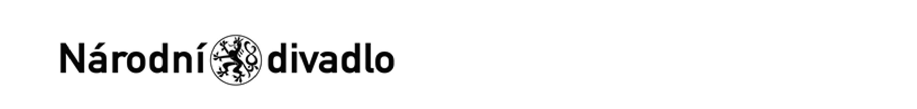

Kontaktní osoba: Alferi Marek,

Termín dodání: červenec - srpen 2025

Termín fakturace: srpen 2025

Poznámka:

Schváleno:

|  |  |  |
| --- | --- | --- |
| Vystavil: | 17.07.2025 |  |
| Kontrola: | 01.01.1901 |  |
| Kontrola: | 17.07.2025 |  |
| Schválil: | 21.07.2025 |  |
| Schválil: | 01.01.1901 |  |
| Schválil: | 21.07.2025 |  |
| Příkazce operace: | 01.01.1901 |  |
| Příkazce operace: | 21.07.2025 |  |
| Správce rozpočtu: | 21.07.2025 |  |
|  |  |  |

Stane-li se dodavateli, že bude uveden v seznamu nespolehlivých plátců či uvede pro realizaci platby za plnění nespolehlivý účet dle zákona č.235/2004 Sb. o dani z přidané hodnoty, souhlasí dodavatel se zajištěním částky DPH přímo ve prospěch správce daně.

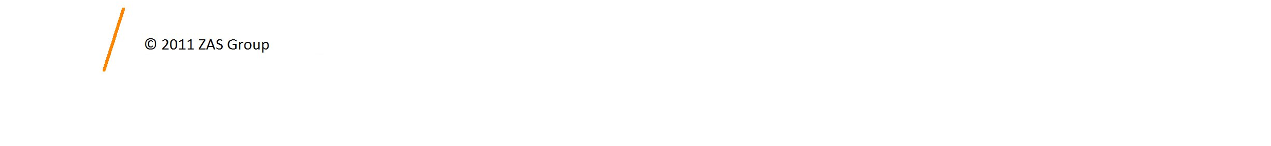Potvrzujeme přijetí výše uvedené objednávky s tím, že ji akceptujeme v plném rozsahu.

(Zde potvrzenou objednávku zašlete zpět objednateli (faxem, e-mailem) nebo současně s předáním faktury. Dále Vás žádáme o uvádění čísla objednávky na faktuře.)

V ........................................ dne .............................

Akceptováno protistranou 23.7.2025